Newsletter 03/2022 – Dezember 2022

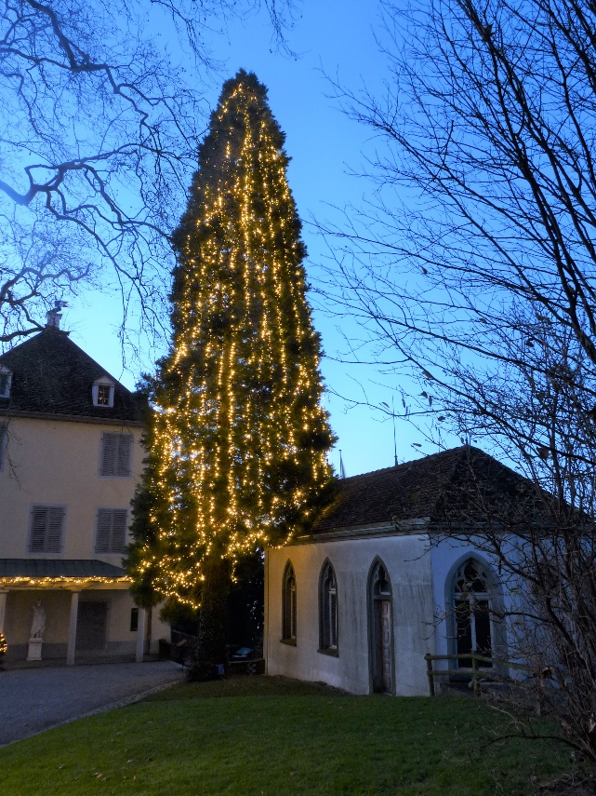
(Weihnachtsbaum auf dem Arenenberg)

Liebe Berufsbildende
Kurs vor dem Jahresende tut sich noch was!
Gerne weisen wir Sie auf die neuen Ausschreibungen der Kurse für Berufs- und Praxisbildner/innen hin.
Einerseits finden Sie auf unserer Homepage die Ausschreibung für die Grundkurse für Berufs- und Praxisbildner/innen welche neu in der Branche D&A ausbilden und andererseits haben wir nun auch die Kurse für die Schulung der Reform 2023 aufgeschaltet.
Es wurde viel geschrieben und gesagt über die Reform 2023. Die neuesten Entwicklungen und Fakten wollen wir Ihnen nicht vorenthalten. Daher führen wir im Februar 2023 zwei kostenlose Informationsanlässe mit dem Titel: «KV-Reform 2023 – was und wie viel ändert wirklich?» durch. Auch diese Ausschreibung finden Sie auf unserer Homepage.

Link zu den Kursausschreibungen einfügen

An dieser Stelle danken wir Ihnen für Ihr unermüdliches Engagement zum Wohle der Lernenden!
Wir wünschen Ihnen eine behagliche Adventszeit und lichtervolle Weihnachtstage!
Starten Sie gut ins neue Jahr und bleiben Sie gesund!

Freundliche Grüsse

